Staunen über das Wachstum von Pilzen - Aktion Schulchampignons
(GMH/BDC) Wie schnell wachsen Pilze? Für die Ungeduld von Schulkindern viel zu langsam, wie sich im Blog des „Schulprojekts Pilzbox“ nachlesen lässt. In 1.000 Grundschul-Klassen wurde die Geduld der Kinder in diesem Jahr auf die Probe gestellt. Ihre Lehrerinnen und Lehrer hatten im Rahmen des Schulprojekts, das der Bund deutscher Champignon- und Kulturpilzanbauer (BDC) initiiert hat, eine der kostenlosen Pilzboxen bestellt. Der Inhalt: Beimpftes Pilzsubstrat, Deckerde, Lehrerdokumente und elf Schüler-Arbeitsblätter jeweils als Klassensatz.
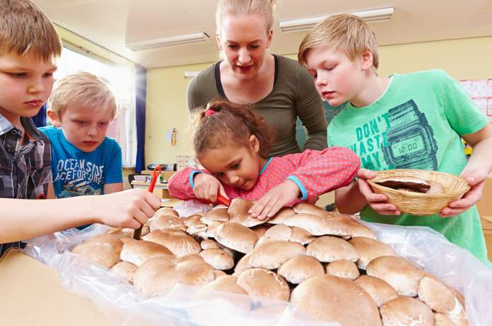
Bildnachweis: GMH/BDC

Bildunterschrift: Staunen über die wundersame Welt der Pilze: Vor rund vier Wochen tat sich noch gar nichts in der Pilz-Box. Jetzt können die Schulkinder ernten und gleich gibt es Pilz-Pizza.

Bilddaten in höherer Auflösung unter:
http://www.gruenes-medienhaus.de/download/2016/09/GMH_2016_37_02.jpg

Mit ihrer Aktion, die im Herbst 2015 startete, wollen die Pilzfachleute Kinder für die geheimnisvolle Welt der Pilze begeistern und natürliche Vorgänge bewusst machen. Denn welches Kind weiß schon, wie Pilze wachsen? Fliegenpilz-Abbildungen in den Kinderbüchern oder die Packungen mit Pilzen im Supermarkt prägen ihr Bild vom Pilz. Mit Staunen erfahren sie, dass feinste Pilzwurzeln das Substrat durchziehen. Sterilisierter Strohkompost ist es, den die Pilze als Nahrung nutzen. Das Substrat anfassen und dran schnuppern, das muss nach dieser Information erst einmal sein. Ein guter erdiger Geruch entströmt ihm. Dann die Erde drüber füllen und befeuchten. Denn nur bei genügender Erdfeuchtigkeit werden die Pilze sprießen. Danach heißt es warten. Werden wirklich Pilze sprießen? Was passierte da eigentlich? Tag für Tag wird geschaut. Nach einer kleinen Ewigkeit von zwei bis drei Wochen wird die Geduld belohnt. Die ersten winzigen weißen Pilze erheben sich über das Substrat. Rasch sind sie groß genug, dass geerntet werden kann. Rund drei Wochen lang schieben sich so viele Pilze aus dem Substrat, dass die Schulklassen Pilz-Gerichte selbst zubereiten können. Geschmorte Pilze, Pilzsuppe, Pilz-Pizza und vieles andere entstehen unter ihren Händen und dann: „Mmmmh, lecker“. Nach der Aktion kann das abgeerntete Pilzsubstrat in den Kreislauf der Natur zurückgeführt und z.B. im Schulgarten als wertvoller Humusbringer weiter verwendet werden.
Der Umgang mit der Pilzbox ist ein sinnliches Erlebnis, das viel in den Kinderköpfen in Gang setzt. Pilze sind etwas Lebendiges, erfahren die Schülerinnen und Schüler. Die Champignons erscheinen aus dem scheinbaren Nichts, verändern sich, werden größer. Damit das geschieht, müssen die Wachstumsbedingungen stimmen. Nahrung und Feuchtigkeit sind wichtig, aber auch Wärme und nicht zuletzt Zeit. Vor allem für Kinder ohne Zugang zu einem Garten sind das völlig neue Erfahrungen. Danach betrachten sie Pilze mit anderen Augen und nicht nur sie. Auch der Blick auf die anderen natürlichen Nahrungsmittel verändert sich, vor allem wenn sie erfahren, dass es ohne Pilze keinen Kefir und keinen Käse, viel weniger Brot und Kuchen, keinen Wein und kein Bier geben würde.
Verglichen mit anderen Wachstumsprozessen wachsen Pilze schnell, daher eignen sie sich besonders gut für die Schulaktion. Sie stieß denn auch auf große Resonanz. Nach einer Pilotaktion im Frühjahr 2015 wurden die Boxen von Anfang September 2015 bis März 2016 ausgeliefert. In den Sommermonaten gibt es keine Pilzboxen. Die heißen Temperaturen bekommen den Pilzen nicht. Der Wachstumserfolg wäre dann zweifelhaft und die Kinder würden in vielen Fällen enttäuscht. Alle vom BDC vorgesehenen 1.000 Pilz-Boxen wurden abgerufen. Die teilnehmenden Klassen konnten bis zum 15. Mai 2016 einen Bericht über ihre Erlebnisse mit der Pilz-Box einsenden – manches davon vergnüglich nachzulesen im „Blog Schulaktion“ auf www.gesunde-pilze.de. Für drei Schulklassen gab es eine zusätzliche Belohnung: Unter allen, die Berichte geschickt hatten, wurden drei Klassenfahrten ausgelost. Sie führten erst in einen Champignonkultur-Betrieb und anschließend in einen Zoo, Tier- oder Wildpark.
Die Nachfrage nach den Pilz-Boxen ist so groß, dass derzeit nur noch ein geringes Kontingent zur Verfügung steht. Der BDC will aber die Aktion im Winter 2016/17 fortführen. Lehrer, die mitmachen wollen, sollten ihre Box rechtzeitig über das Bestellformular auf der Seite www.gesunde-pilze.de oder über info@gesunde-pilze.de ordern.

